- El almidón tiene amplias aplicaciones en alimentos como espesante, gelificante, formador de películas, entre otras. Para mejorar estas propiedades, el almidón puede modificarse física, química o enzimáticamente. Uno de estos almidones modificados se produce por entrecruzamiento con epiclorhidrina en medio básico. Plantee un mecanismo para la reacción y dibuje una porción del polímero entrecruzado. Indique si es un polímero por etapas o en cadena.
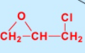
Epiclorhidrina

Solución
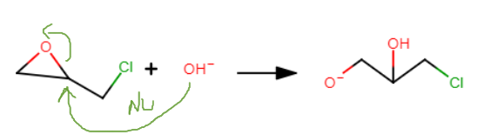
Se obtiene un polímero entrecruzado por etapas o condensación. Se emplea el reactivo bifuncional epiclorhidrina. En la primera etapa se produce la apertura del anillo epóxido por ataque nucleofílico del HO al C más deficiente:

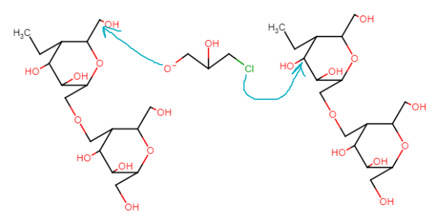
Luego se produce la formación de los enlaces éteres con grupos HO del almidon. El entrecruzamiento se puede dar entre grupos de la misma cadena (intramolecular) o entre grupos de distintas cadenas (intermolecular)

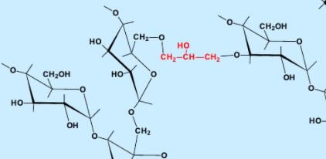

- El grano de maíz se emplea como materia prima para la obtención de almidón. En su endospermo contiene los gránulos de almidón rodeados e incrustados en una matriz proteica entrecruzada con puentes disulfuros. Para desprender estos gránulos de almidón se emplea una maceración del grano en agua con SO₂ (reductor). Sugiera una explicación que justifique este tratamiento.
Solución:
El empleo de un agente reductor permite la desnaturalización de proteínas a nivel de los puentes disulfuro que entrecruzan las proteínas. Al romper estos puentes disulfuros la matriz proteica se abre permitiendo el desprendimiento de los gránulos de almidón.
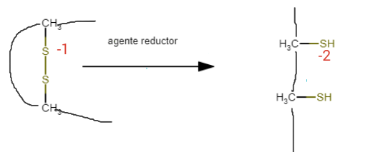
- El ácido linolénico puede dar por oxidación dienos y trienos conjugados por autooxidación y sirven de indicadores de deterioro de aceites altamente insaturados.
λ= 210 nm λ=240 nm λ= 270 nm
a.
- Al pie de cada molécula se indican las respectivas longitudes de onda de absorción en el UV-Visible, explique porqué se dan de esa manera.
Pasamos de enlaces dobles localizados (izquierda) a un dieno conjugado (centro) y un trieno conjugado (derecha) a mayor conjugación, mayor proximidad HOMO-LUMO, las energías se aproximan y por consiguiente λ se hace mayor.
- ¿Qué tipo de transiciones esperaría para cada molécula?
Todas serán ππ*
- Dadas las siguientes reacciones, proponga un mecanismo que explique la estereoespecificidad de ambas reacciones. Utilice flechas curvadas para indicar los movimientos electrónicos.

